**MINISTERIO DE EDUCACIÓN AUDITORIA INTERNA CUA No.:107156**

**MINISTERIO DE EDUCACIÓN ACTIVIDADES ADMINISTRATIVAS**

**Auditoria Administrativa de seguimiento a las recomendaciones emitidas por la Contraloría General de Cuentas, en el informe de la auditoria de cumplimiento con Seguridad Limitada del 11 de enero de 2010 al 27 de febrero 2019, DIDEDUC de Guatemala Oriente y Occidente.**

**GUATEMALA, FEBRERO DE 2021**

**INDICE**

INTRODUCCION 1

OBJETIVOS 1

ALCANCE DE LA ACTIVIDAD 1

RESULTADOS DE LA ACTIVIDAD 2

ANEXOS 4



# INTRODUCCION

De conformidad con el Nombramiento 107156-1-2021 de fecha 29 de enero de 2021, emitido por la Directora de la Dirección de Auditoría Interna -DIDAI- del Ministerio de Educación, fui designado para realizar auditoría administrativa de seguimiento a las recomendaciones emitidas por la Contraloría General de Cuentas, en el informe de auditoría de cumplimiento con seguridad limitada, en relación a la evaluación y verificación de los recursos de apelación interpuestos, en contra de los Acuerdos Ministeriales números DIREH-1543-2018, DIREH-3391-2018 y de las Resoluciones Administrativas números 88-2018, 0110-2018, 142-2018 y otros documentos y aspectos evaluados, por el período del

11 de enero de 2010 al 27 de febrero de 2019, practicada en la Dirección Departamental de Educación Guatemala Oriente y Dirección Departamental de Educación Guatemala Occidente.

**OBJETIVOS GENERAL**

Realizar primer seguimiento a las recomendaciones emitidas por la Contraloría General de Cuentas.

**ESPECIFICO**

Verificar si existen recomendaciones implementadas, en proceso e incumplidas.

# ALCANCE DE LA ACTIVIDAD

Se efectuó primer seguimiento a dos recomendaciones emitidas por la Contraloría General de Cuentas, en el informe de auditoría de cumplimiento con seguridad limitada, en relación a la evaluación y verificación de los recursos de apelación interpuestos, en contra de los Acuerdos Ministeriales números DIREH-1543-2018, DIREH-3391-2018 y de las Resoluciones Administrativas números 88-2018, 0110-2018, 142-2018 y otros documentos y aspectos evaluados, por el período del 11 de enero de 2010 al 27 de febrero de 2019, a la Dirección Departamental de Educación Guatemala Oriente y Dirección Departamental de Educación Guatemala Occidente ambas del Ministerio de Educación; correspondiendo una recomendación a cada dirección departamental de educación.

# RESULTADOS DE LA ACTIVIDAD

Los resultados del trabajo se resumen a continuación:

**RECOMENDACIONES EN PROCESO**

De conformidad con el formulario SR1 “Implementación de Recomendaciones” y la evaluación realizada a los argumentos y documentos presentados, se estableció que las recomendaciones de los hallazgos No.1 “Incumplimiento a procedimientos legales” que corresponde a la Dirección Departamental de Educación Guatemala Oriente y No. 2 “Incumplimiento de la normativa” que corresponde a la Dirección Departamental de Educación Guatemala Occidente, **se encuentran en proceso**, en virtud que, existe evidencia de haberse girado instrucciones a nivel de Despacho Ministerial y Dirección Departamental, para el debido cumplimiento de las recomendaciones; sin embargo, no se presentó documentos que evidencien que se girarón instrucciones específicas a los responsables y de las acciones tomadas, de acuerdo con las recomendaciones formuladas.

El resultado que las recomendaciones estén en proceso, propicia que se mantenga firme la acción correctiva y que exista atraso en el proceso administrativo, así mismo, riesgo de sanción económica por incumplimiento de recomendaciones, por parte del ente fiscalizador estatal.

**COMPROMISO ADQUIRIDO POR LOS RESPONSABLES**

De conformidad con el Acta No. DIDAI-08-2021, de fecha 3 de febrero de 2021, del libro de actas autorizado por la Contraloría General de Cuentas, con Registro No. L2 48636, las siguientes personas: Director Departamental de Educación Guatemala Oriente y Director Departamental de Educación Guatemala Occidente, manifestaron que se comprometen a presentar a la Dirección de Auditoría Interna, un informe del avance de las recomendaciones que quedaron en proceso, en un término máximo de dos meses.

JOSE ALEJANDRO DAVILA ALVAREZ

Auditor

MILDRED LORENA FUENTES DE LEON

Supervisor

MILDRED LORENA FUENTES DE LEON

Sub Director

JULIA VICTORIA MONZON PEREZ

Director

# ANEXOS

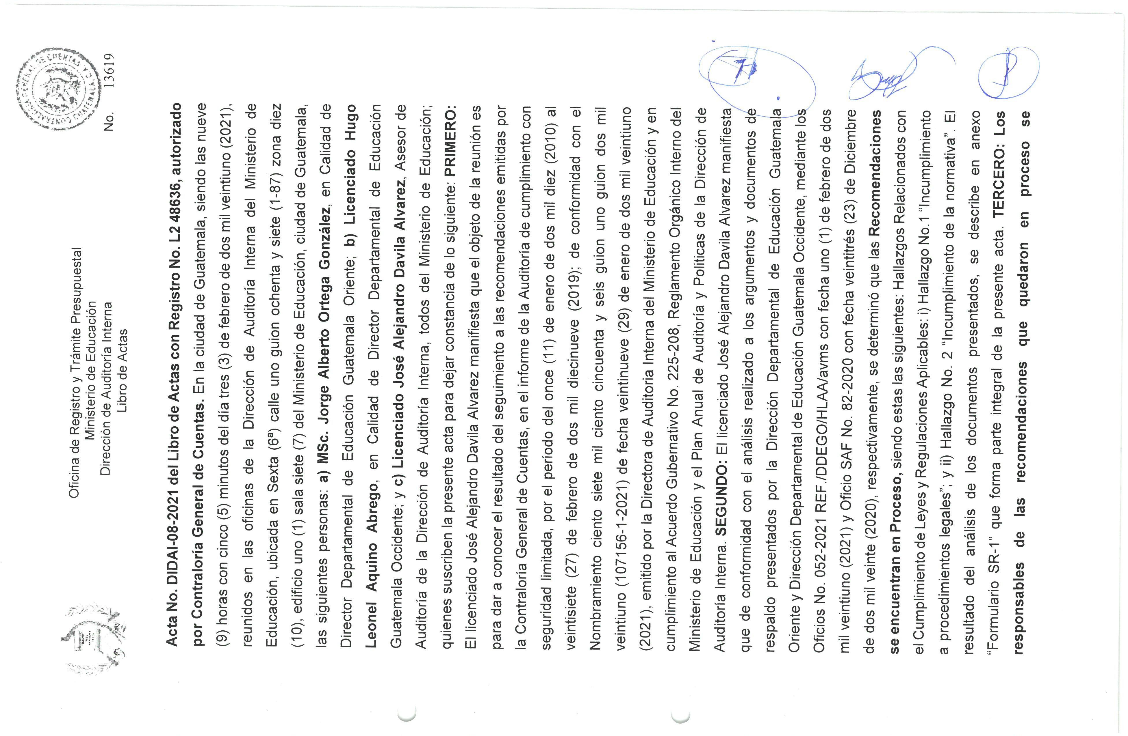Acta

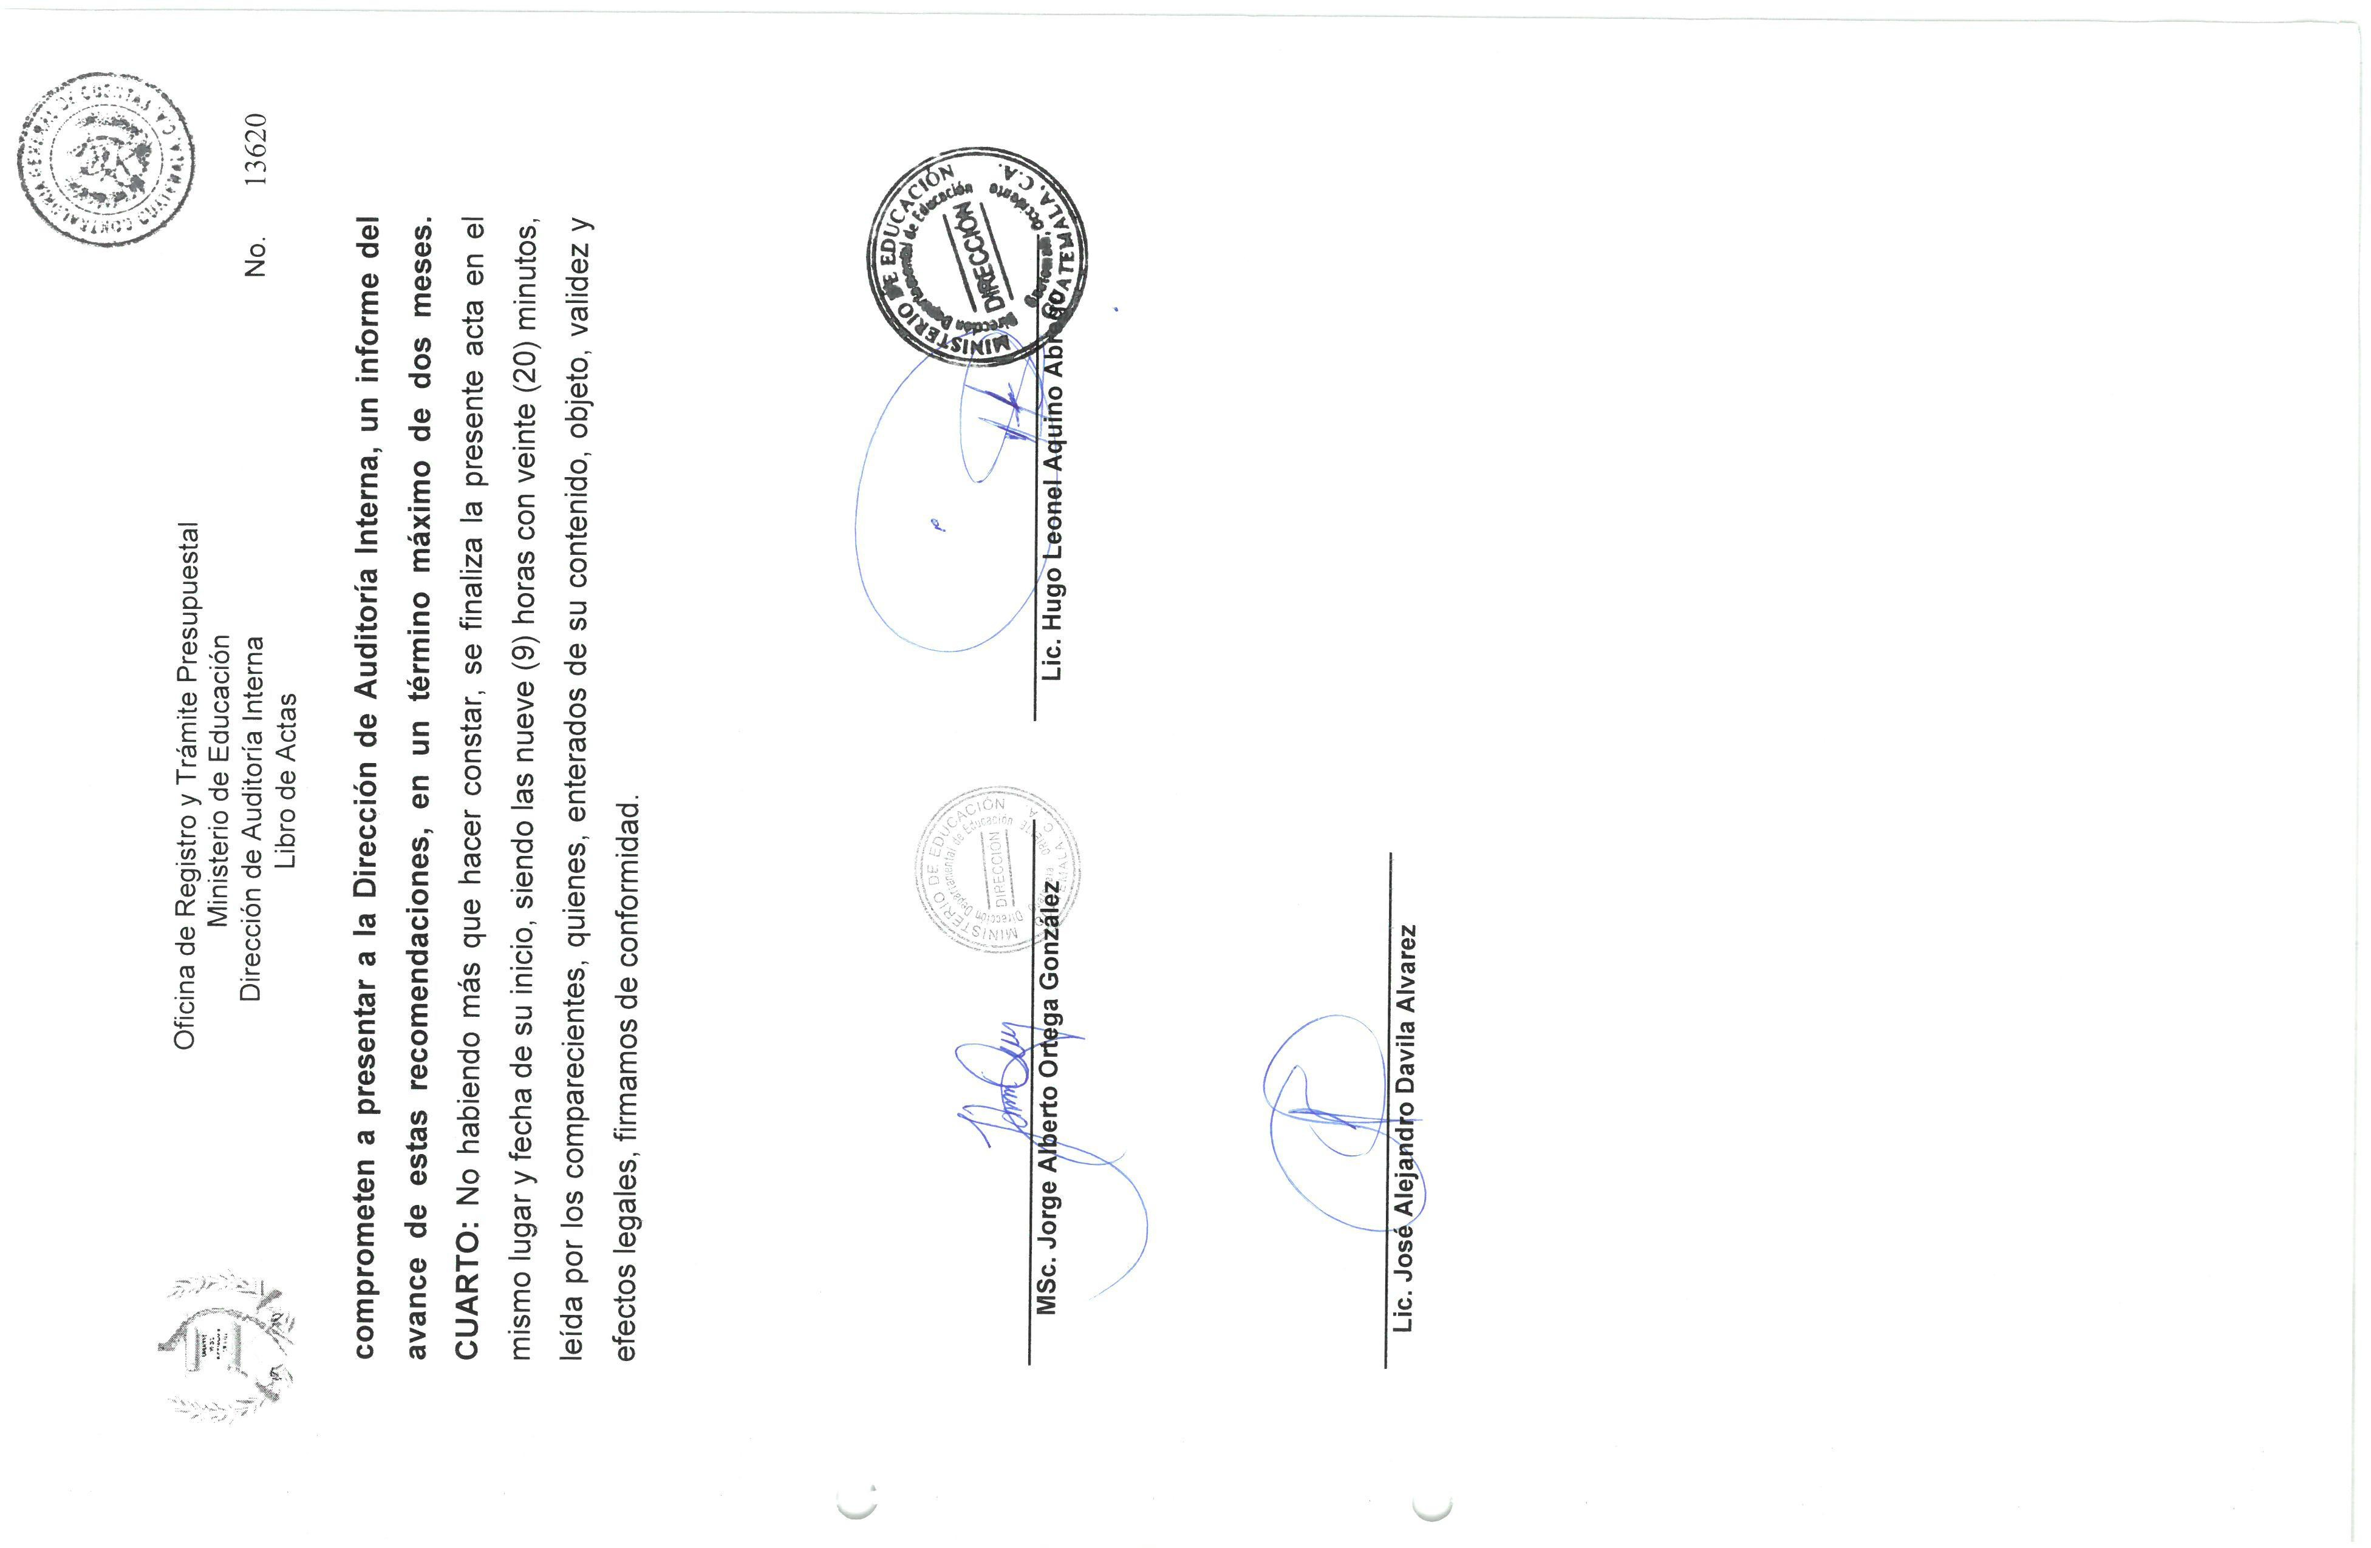Acta

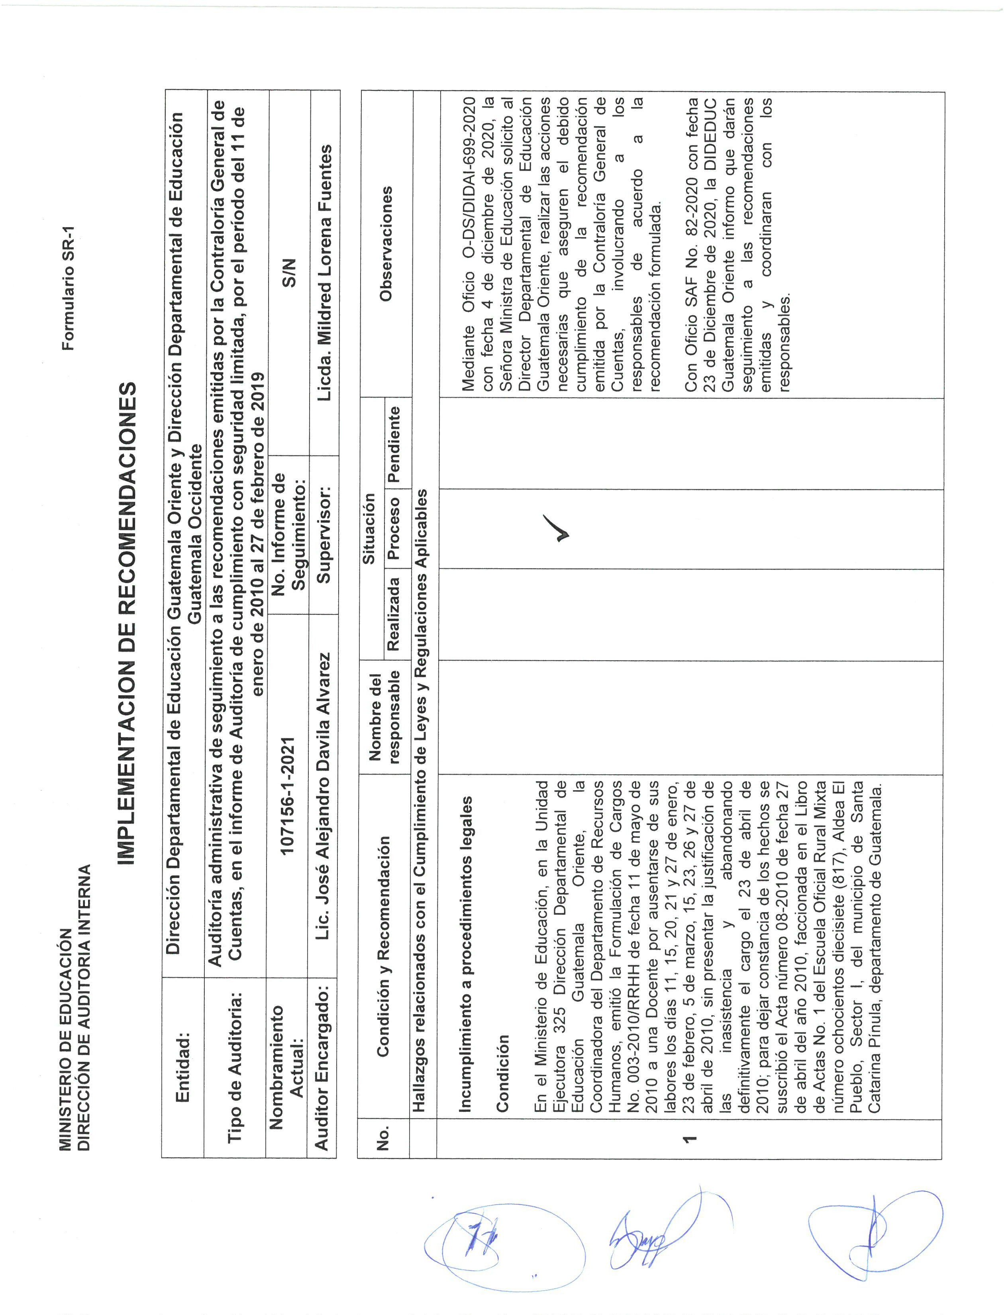Formulario SR-1

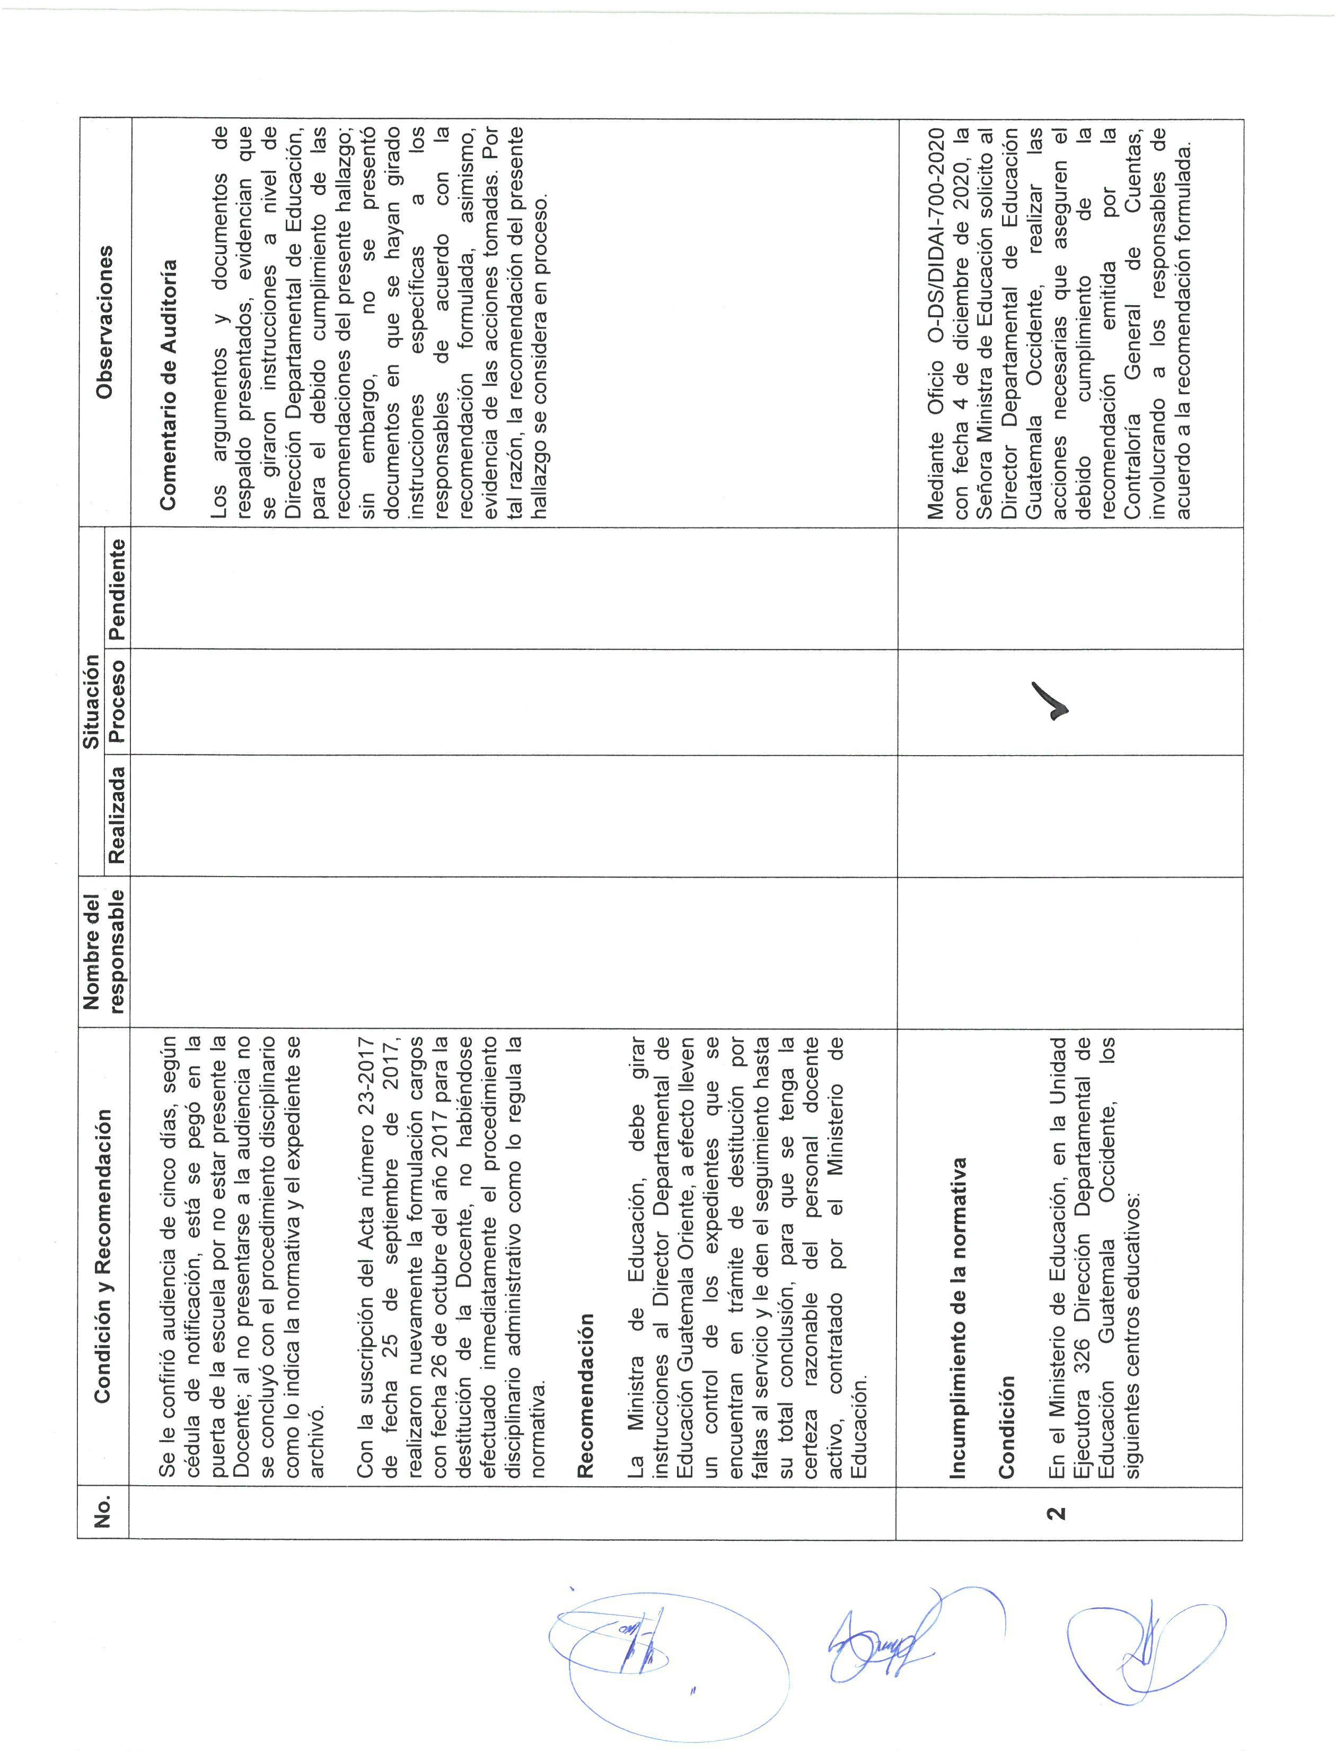Formulario SR-1

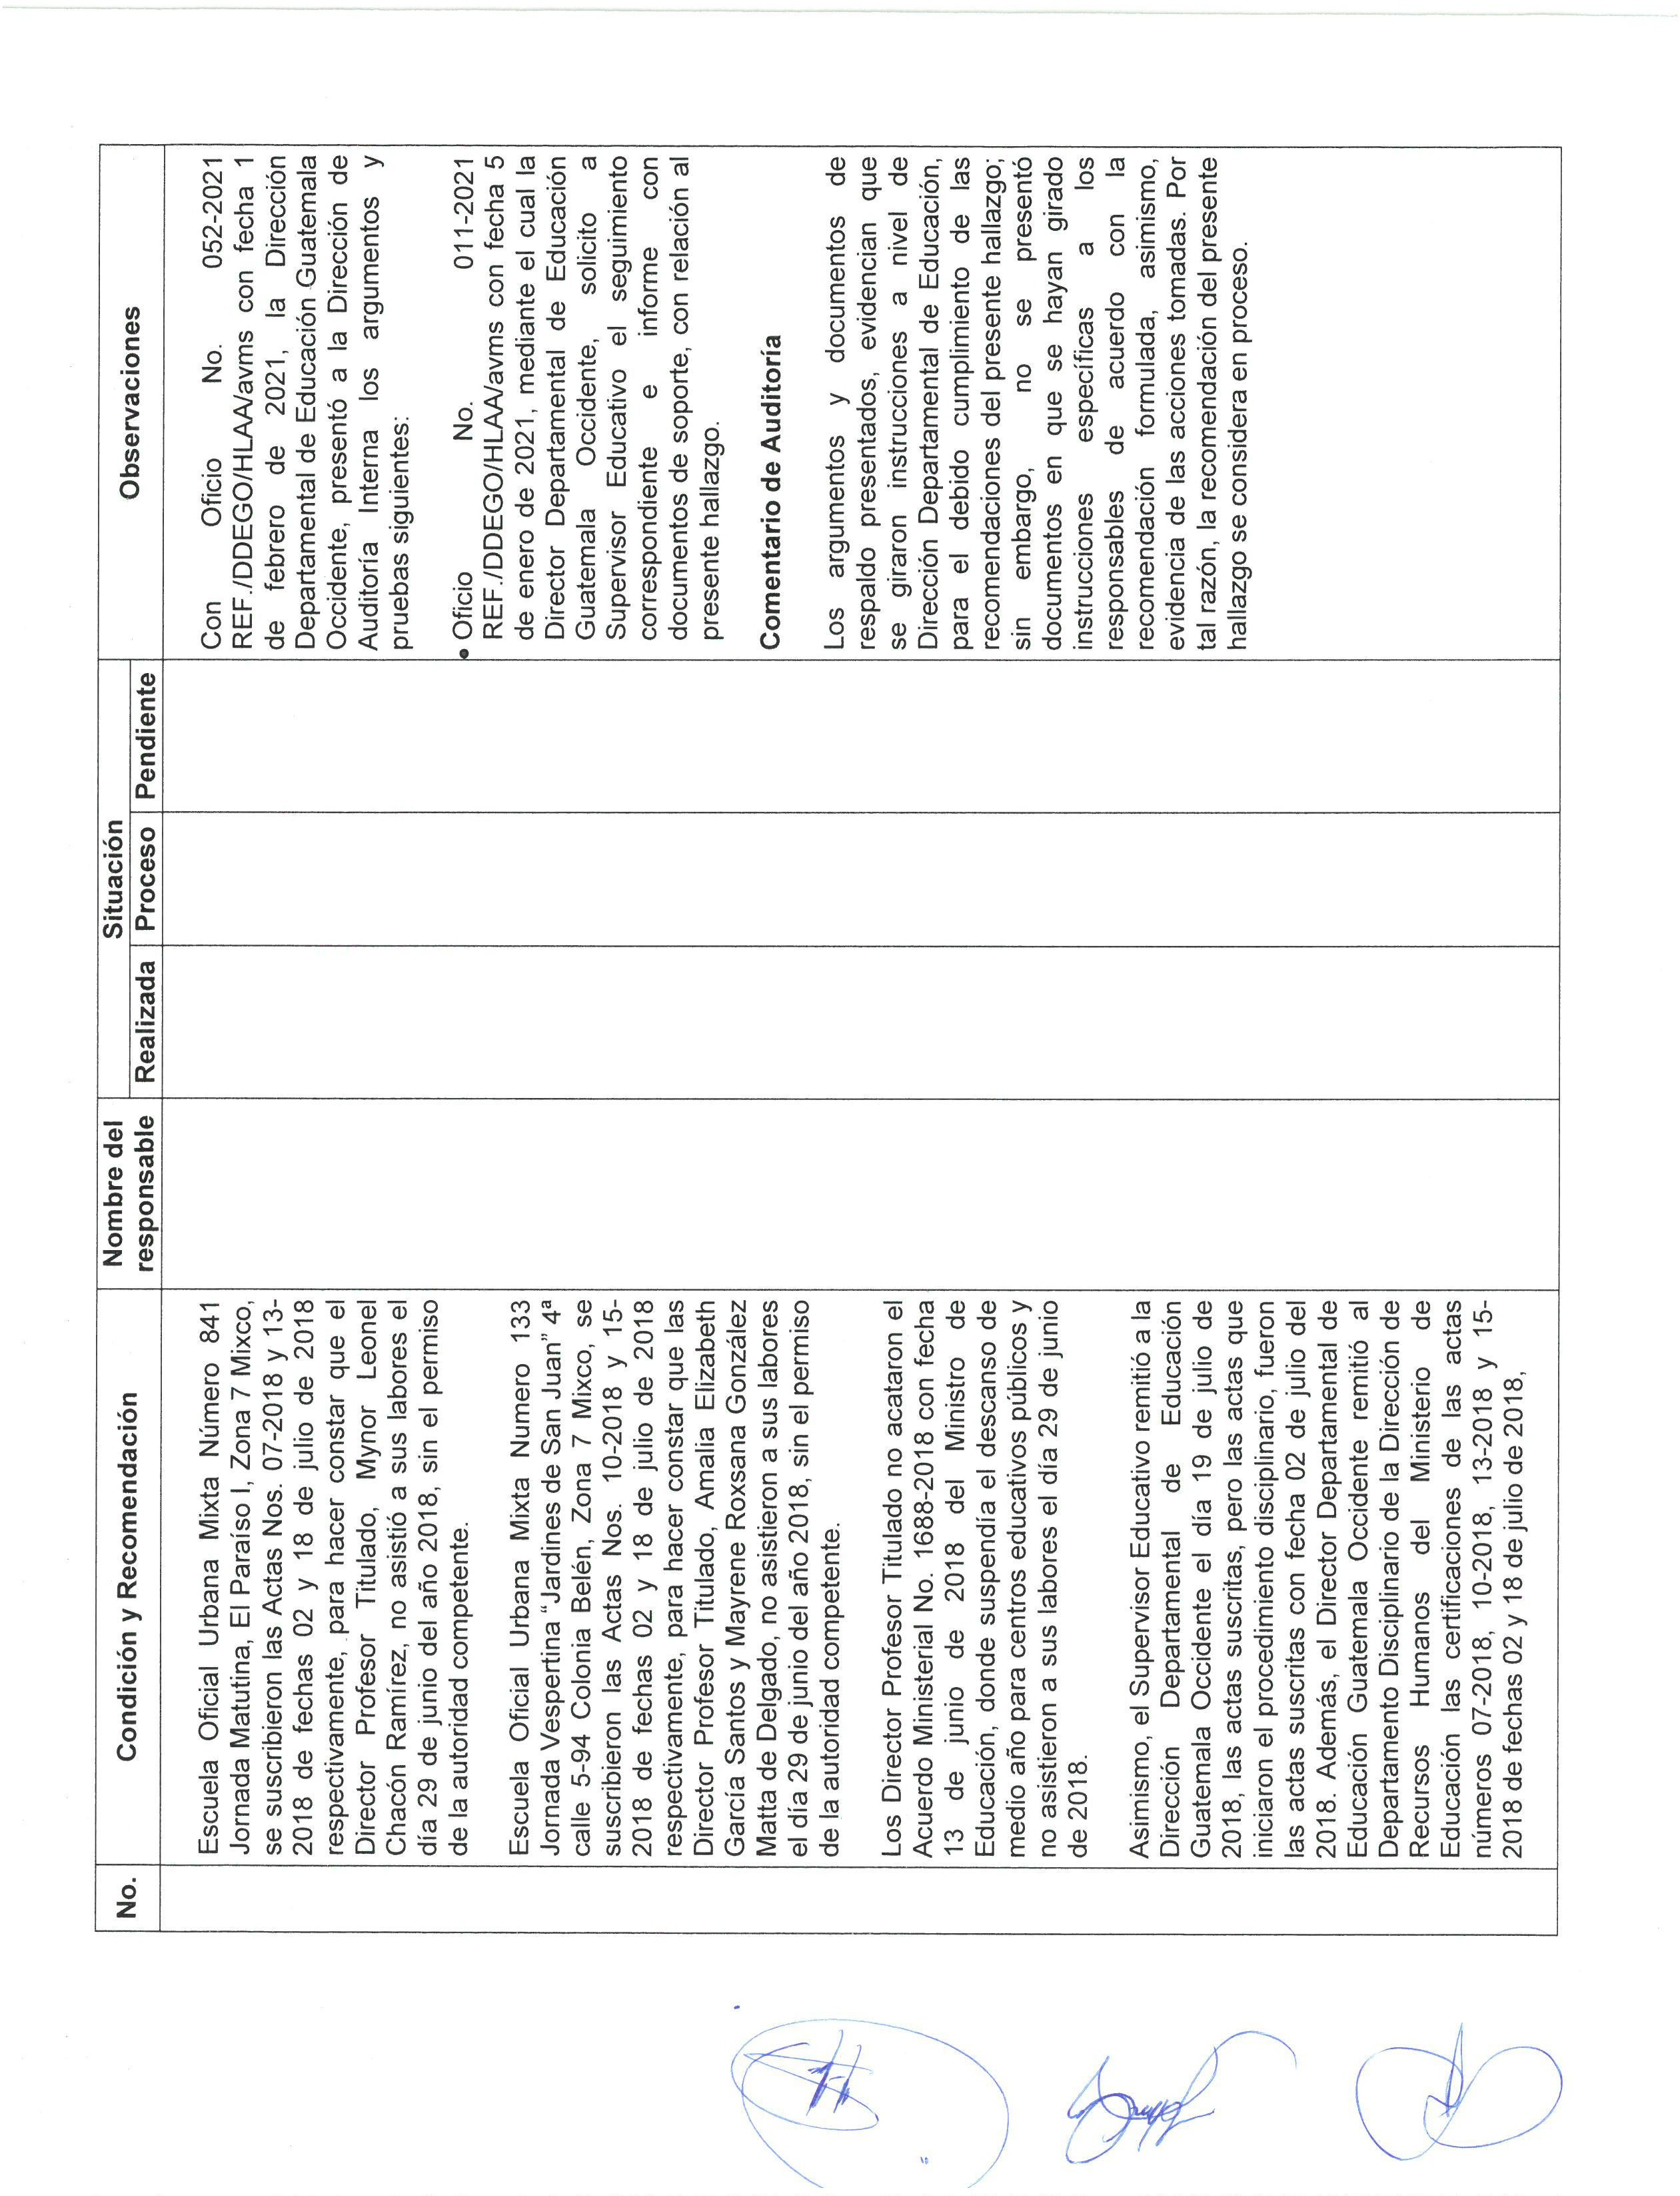Formulario SR-1

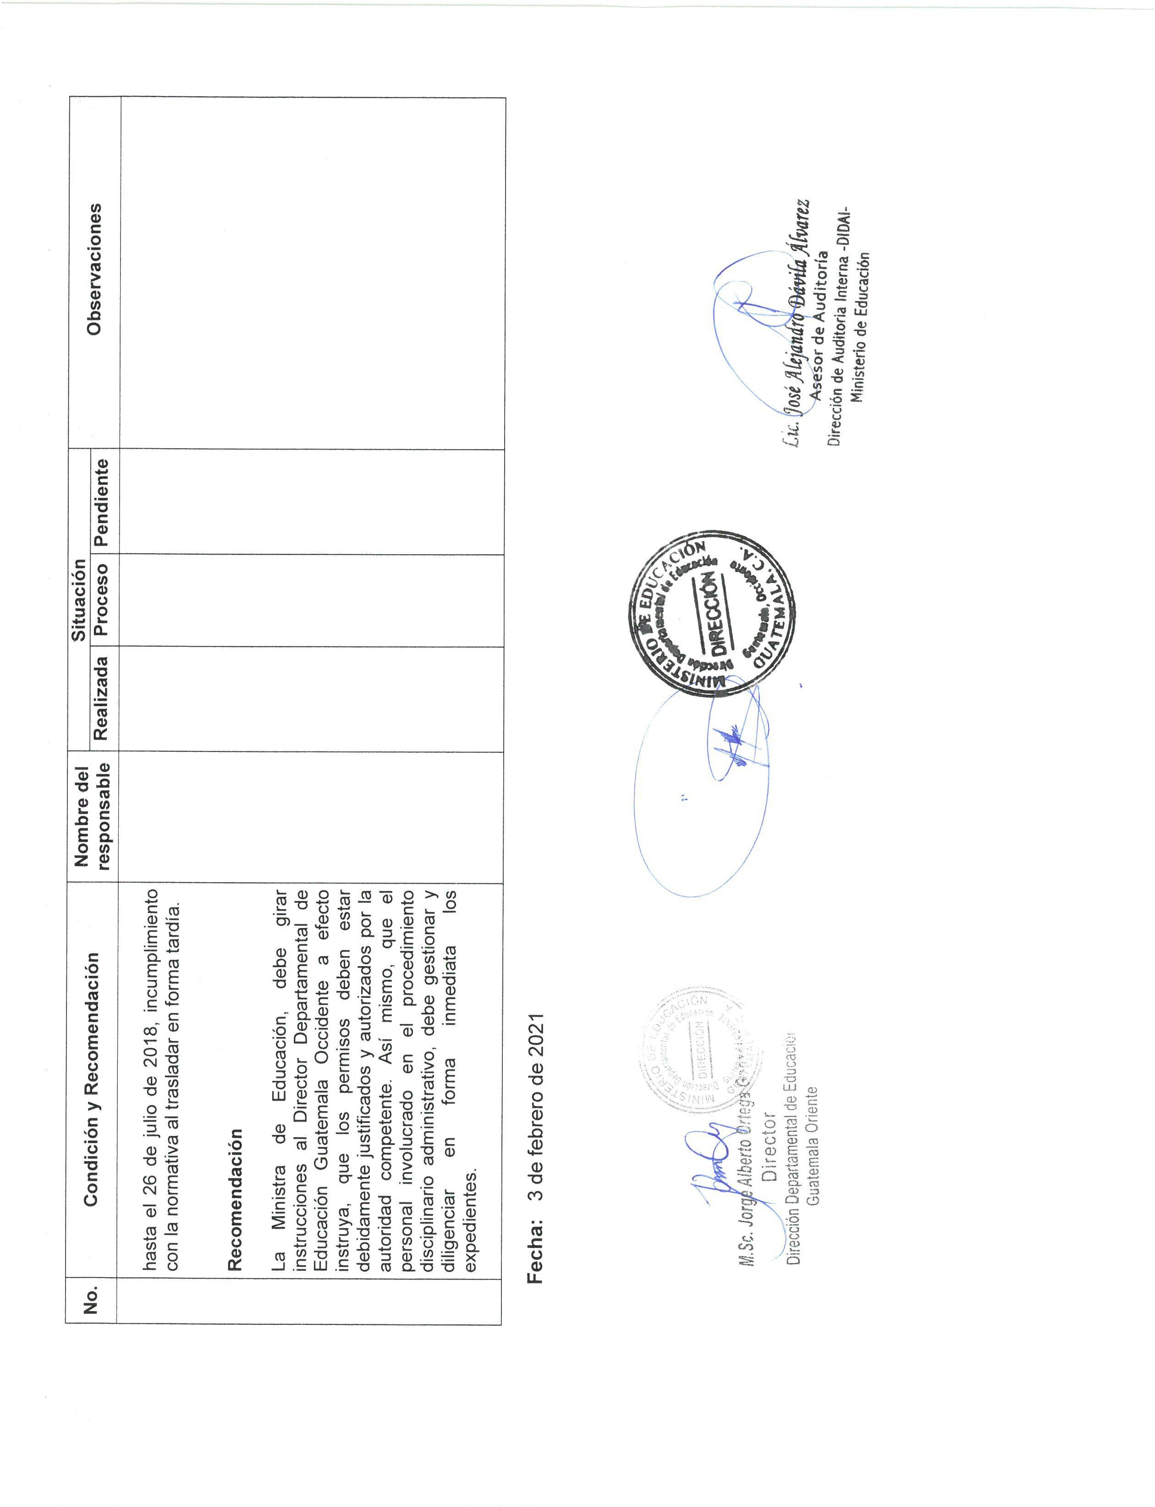Formulario SR-1